Nastavna jedinica |  |  | Osobne zamjenice
Ime i prezime učitelja
Razredni odjel: |  |  | Redni broj sata: | Datum:
Nastavno područje ili područja:  Hrvatski jezik i komunikacija |  |  | Tip nastavnoga sata:  obradba i vježba (3 sata) | Nastavni oblici: frontalni, individualni rad, rad u paru, rad u skupini
Odgojno-obrazovni ishodi na razini predmetnoga kurikula |  |  | - OŠ HJ A.6.5. Učenik oblikuje tekst i primjenjuje jezična znanja o pro-mjenjivim vrstama riječi na oglednim i čestim primjerima.
Odgojno-obrazovni ishodi na razini teme |  |  | - Učenik prepoznaje osobne, posvojne, povratno-posvojnu, povratnu, pokazne i upitne zamjenice.
Odgojno-obrazovni ishodi na razini aktivnosti |  |  | Učenik:  - prepoznaje i rabi zamjenice kao imenske riječi  - uočava promjenu zamjenica u rodu, broju i padežu  - zamjenjuje govorne osobe osobnim zamjenicama  - pravilno rabi naglašene i nenaglašene oblike osobnih zamjenica  - oblikuje svoje misli u jasne rečenice kojima iskazuje svoja iskustva o situacijama ili osobama koje ga čine nesigurnima  - razgovara radi izmjene informacija o vlastitim vrijednostima i važnosti toga da ih uvidimo i cijenimo te tako jačamo svoje samopouzdanje  - postavlja pitanja i odgovara.
Povezanost s međupredmetnim temama |  |  | Uporaba informacijske i komunikacijske tehnologije, Osobni i socijalni razvoj, Građanski odgoj i obrazovanje
Tijek sata (artikulacija)
Prvi i drugi sat (obradba)
Uvodni dio sata (motivacija)
Učenici raspravljaju o izreci Nitko nije nezamjenjiv.
Učitelj postavlja pitanja: „Kako tumačite izreku? Može li se svakoga i sve zamijeniti? Što donosi zamjena? Može li zamjena biti potpuno ista kao i ono što se zamjenjuje?“
Učitelj najavljuje nastavnu jedinicu i čita polazni tekst Meni je najbolje biti ja (prema:Ankica Blažinović-Kljajo, Nesigurni vrabac).
Učenici rješavaju kviz u rubrici Razumijem što čitam u digitalnome udžbeniku
(https://www.e-sfera.hr/dodatni-digitalni-sadrzaji/55dca6c9-c1fd-466a-8b07-198ce976eacc/assets/interactivity/kviz_5/index.html).

Glavni dio sata (obradba)
Učitelj s učenicima kratko razgovara o kvizu i početnome tekstu te ih potiče da uoče svoje jake strane i pobo-ljšaju samopouzdanje.
Učitelj navodi učenike da na primjeru rečenica iz udžbenika uoče da se imenice mogu zamijeniti drugim riječima, a da se pritom značenje rečenice ne mijenja. Riječi koje zamjenjuju druge riječi nazivamo zamjenicama.
Meni je najbolje biti ja.

Vrapcu je najbolje biti vrabac.

Učitelj zadaje učenicima da riješe 1. zadatak II. skupine u radnoj bilježnici.
Učenici zapažaju da zamjenica u zadanim rečenicama mijenja oblik, stoga pripada promjenjivim vrstama riječi. Učitelj navodi učenike da uoče da zamjenice zamjenjuju govorne osobe.
JEDNINA MNOŽINA
Ja sam vrabac. Mi smo ptice stanarice. 1. osoba ili govornik (osoba koja govori)
Ti si slavuj. Vi ste ptice pjevice. 2. osoba ili sugovornik (osoba kojoj se govori)
Ona je sova. One su mudre ptice. 3. osoba ili negovornik (osoba o kojoj se govori)
Učitelj objašnjava učenicima koje su govorne osobe te da zamjenice kojima zamjenjujemo govorne osobe nazivamo osobne zamjenice (ja, ti, on, ona, ono, mi, vi, oni, one, ona). Učitelj naglašava da u trećoj osobi jednine i množine razlikujemo muški, ženski i srednji rod zamjenica. Zatim upućuje učenike da riješe 2. zadatak I. skupine u radnoj bilježnici.
Promatrajući zadane rečenice, učenici uočavaju da se zamjenice mijenjaju kao i imenice koje zamjenjuju (istoga su roda, broja i padeža). Učitelj upućuje učenike da u paru prouče tablice u udžbeniku – učenici uočavaju da zamjenice imaju jednu osnovu u nominativu, a drugu u ostalim padežima, da oblik u vokativu imaju samo za-mjenice ti i vi). Učitelj upozorava učenike na pogrešno pisanje i izgovor osobnih zamjenica ja i ti u instrume-ntalu jednine (uporaba prijedloga s(a) u instrumentalu).
Pričala je s menom. TREBA REĆI Pričala je sa mnom.
Poći ću s tebon. TREBA REĆI Poći ću s tobom.
Učenici rješavaju 2. zadatak II. skupine u radnoj bilježnici.

Učitelj navodi učenike da na primjerima u udžbeniku uoče postojanje naglašenih i nenaglašenih oblika zamjenica te da naglašene oblike upotrebljavamo samo kad zamjenica stoji na početku rečenice ili kad zamjenicu želimo istaknuti. Nenaglašeni oblici češće se upotrebljavaju u svakodnevnome sporazumijevanju.

Nove jezične činjenice učenici utvrđuju rješavanjem 3. zadatka II. skupine u radnoj bilježnici.

Učitelj upućuje učenike da prošire svoje znanje o zamjenicama te da na primjeru u udžbeniku uoče posebnost nenaglašenih oblika zamjenica ona i on u akuzativu. Objašnjava učenicima kojim oblicima dajemo prednost.
Nju svi slušaju. naglašeni oblik
Svi ju slušaju.
Slušaju je svi. nenaglašeni oblici

(Prednost dajemo obliku ju; oblik je rabimo samo kada se ispred ili iza njega nađe slog ju.)
Ohrabrila je njega. naglašeni oblik
Ohrabrila ga je.
Pitala je za nj. nenaglašeni oblici

(Uobičajeno rabimo nenaglašeni oblik ga; nenaglašeni oblik nj rabimo iza prijedloga koji završava samoglasnikom.)
Učenici rješavaju 5. i 6. zadatak II. skupine u radnoj bilježnici.

Zadatak za samostalan rad
Minuta za govorenje
Učenici imaju zadatak smisliti dva nova naslova polaznoga teksta u kojima će uporabiti nenaglašene oblike zamjenica ona i on u akuzativu.

Završni dio sata (usustavljivanje)
Gradivo ponavljamo s pomoću rubrike Ukratko u udžbeniku te igrom Jezične kockice.
Učitelj učenike dijeli u skupine. Svaka skupina ima svoju kocku izrađenu od kartonske kutijice (npr. od kreme za lice). Na plohe kutijica nalijepljene su naljepnice s osobnim zamjenicama (ja, ti, on, mi, vi, oni). Učenici redom bacaju kocku. Zadatak je smisliti rečenicu koja u sebi sadrži zamjenicu koju je učenik „osvojio“.
Ako su učenici dovoljno vješti u jezičnome izražavanju, mogu pokušati povezivati rečenice i oblikovati priču. Nakon uspješno tvorenih smislenih rečenica i ostvarenoga zadatka zapisuju rečenice (priču), označavaju zamjenice različitim bojama i izlažu svoj rad na razrednome panou. Pobjeđuje skupina s najviše smislenih rečenica i/ili s najljepšim plakatom.
Zadatak za domaću zadaću
Učenici trebaju riješiti odabrane zadatke u radnoj bilježnici.

Drugi sat (vježba)
Najava vježbe i davanje upute za rad
Rješavanjem kviza u rubrici Volim hrvatski u digitalnome udžbeniku učenici provjeravaju svoje znanje o oso-bnim zamjenicama.
https://www.e-sfera.hr/dodatni-digitalni-sadrzaji/55dca6c9-c1fd-466a-8b07-198ce976eacc/
Učitelj upućuje učenike da prouče rubriku Zapis za pravopis, a potom da utvrde i provjere svoje pravopisno znanje u Minuti za pravilno pisanje u digitalnome udžbeniku.
https://www.e-sfera.hr/dodatni-digitalni-sadrzaji/55dca6c9-c1fd-466a-8b07-198ce976eacc/assets/interactivity/kviz_4/index.html
Učitelj zajedno s učenicima provjerava točnost rješenja.
Učitelj dijeli učenike u parove, rješavaju 2. zadatak III. skupine u radnoj bilježnici. Učitelj s učenicima provjerava točnost riješenih zadataka.
Vježba
Učenici imaju zadatak prepričati jedno svoje poslijepodne (gdje su bili, što su radili, tko je bio s njima, kako su se osjećali, o čemu su razmišljali...), ali tako da što više imenica zamijene osobnim zamjenicama.
Aktivnosti za učenike |  | ̶ aktivno slušaju, razgovaraju radi razmjene informacija; zapisuju u bilježnicu; analiziraju tablicu i izvode zaključke; koriste se različitim izvorima znanja; rješavaju zadatke i provjeravaju njihovu točnost, samostalno i u skupini; sudjeluju u igrama i poštuju pravila
Nastavni materijal |  | udžbenik Volim hrvatski, radna bilježnica Volim hrvatski, digitalni udžbenik, nastavni listić, ploča i kreda, računalo, projektor, digitalni alati, kocke za igru
Prijedlog prilagodbe
- Daroviti učenici
- istraživačkim radom prema zadanim smjernicama uz udžbenik i dodatne materijale koje je pripremio učitelj samostalno proučavaju nastavnu jedinicu, uče, utvrđuju i provjeravaju usvojeno znanje o oso-bnim zamjenicama; na primjerima uvježbavaju sklonidbu osobnih zamjenica, samostalno stvaraju rečenice bogate tom jezičnom pojavom
- zapisuju plan ploče (2)
- smišljaju i izrađuju kviz, umnu mapu, plakat ili prezentaciju o osobnim zamjenicama u kojemu od digitalnih alata (bubbl.us, Prezi, Canva, Emaze, Coggle, Testmoz, Kubba, Kahoot, Glogster, Moovly, Moodle…), a zatim izrađeni medijski sadržaj prikazuju ostalim učenicima kao sažetak nastavne jedinice
- ostvaruju zadatke iz rubrike Istražujem i otkrivam (https://www.e-sfera.hr/dodatni-digitalni-sadrzaji/55dca6c9-c1fd-466a-8b07-198ce976eacc/).

- Učenicima s poteškoćama potrebno je postupke prilagodbe napraviti s obzirom na vrstu teškoće: smanjiti opseg sadržaja, predočiti sadržaj na razumljiv način, sažeti plan ploče, uokviriti bitno; nastavni listić i plan ploče prilagoditi učeniku s obzirom na vrstu poteškoće, usmjeravati pozornost, stupnjevito pružati pomoć u rješavanju zadataka, produljiti vrijeme rješavanja zadataka.

Učenici trebaju pokušati usvojiti gradivo na razini imenovanja, prepoznavanja i dosjećanja: osobne zamjenice zamjenjuju osobe, osobne zamjenice su: ja, ti, on, ona, ono, mi, vi, oni, one, ona; osobne zamjenice imaju različitu osnovu u nominativu i ostalim padežima.
Rješavaju nastavni listić preuzet iz rubrike Pomoć u učenju (https://www.e-sfera.hr/dodatni-digitalni-sadrzaji/55dca6c9-c1fd-466a-8b07-198ce976eacc/).
Drugi način obradbe
Nakon uvodnoga razgovora o mogućim utjecajima na samopouzdanje, o uzrocima nesigurnosti, o stvaranju pozitivnoga stava o sebi učitelj učenike dijeli u skupine. Svaka skupina uzima listić sa zadatcima vezanima za dio nastavne jedinice iz udžbenika. Vodeći računa o pravilima rada u skupini i primjenjujući metodu suradničkoga učenja, učenici (nakon samostalne raspodjele uloga i zadataka) pristupaju rješavanju zadataka. Na kraju sata zapisuju rezultate svoga rada na ploču i tvore plan ploče koji svi zapisuju u bilježnicu – plan ploče (3).

Postupci i oblici vrednovanja i samovrednovanja | 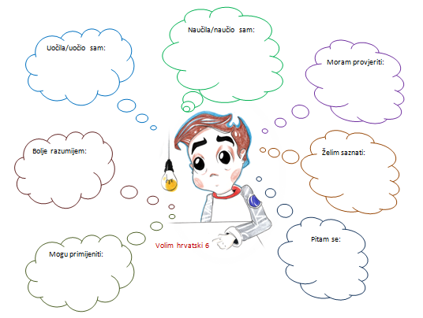  Vrednovanje za učenje (formativno):  praćenje učenikovih aktivnosti tijekom  procesa učenja i poučavanja; pruža  mogućnost uvida učenicima kako da  unaprijede svoje učenje; ciljana pitanja  za provjeru razumijevanja.  Vrednovanje kao učenje (formativno): samovrednovanje i vršnjačko vrednovanje zadataka za samostalan i skupinski rad; učenici znaju cilj učenja i kriterije vrednovanja te ih prepoznaju u svojim radovima.  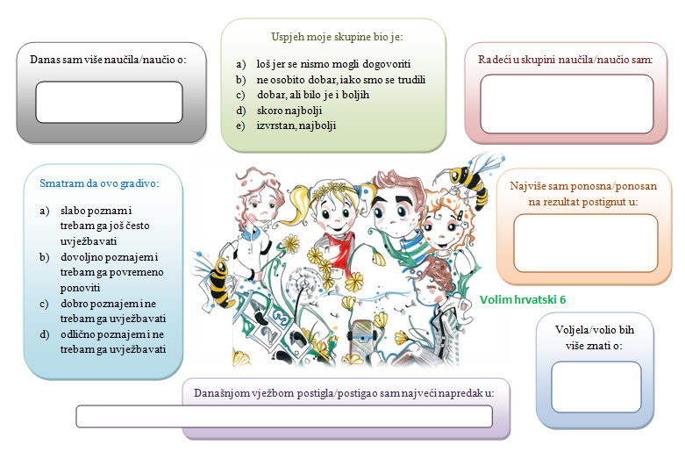  Vrednovanje naučenoga (sumativno i formativno): zadatci u radnoj bilježnici i digitalnome udžbeniku.

PLAN PLOČE (1)
Osobne zamjenice

Osobne zamjenice zamjenjuju govorne osobe.

sugovorna negovorna govorna
osoba osoba osoba

Vjeruj mi da vrijedimo: i ti, i on, i ja. A tebi je najbolje biti ti.

nenaglašeni oblik naglašeni oblik
PLAN PLOČE (2)
Osobne zamjenice

Osobne zamjenice zamjenjuju govorne osobe.

sugovorna negovorna govorna
osoba osoba osoba

Vjeruj mi da vrijedimo: i ti, i on, i ja. A tebi je najbolje biti ti.

nenaglašeni oblik naglašeni oblik

- Osobne zamjenice zamjenjuju govorne osobe u jednini i množini.

govorna osoba – ja, mi
sugovorna osoba – ti, vi
negovorna osoba – on, ona, ono; oni, one, ona

SKLONIDBA OSOBNIH ZAMJENICA

N Ja sam siguran u sebe. N Ona je mudra sova.
D Meni je sad dobro. A Nju svi slušaju.

- osobne zamjenice imaju u sklonidbi dvije osnove: jednu u nominativu, a drugu u ostalim padežima

OBLICI OSOBNIH ZAMJENICA
Rekao sam to njemu. Veselim se vama. Gledam baš vas!
Rekao sam mu to. Veselim vam se. Gledam vas.

- osobne zamjenice imaju u sklonidbi naglašene i nenaglašene oblike

- naglašeni oblici: dulji, rabe se kad želimo što istaknuti ili ako je zamjenica na
početku rečenice

- nenaglašeni oblici: kraći, rabe se češće

Glas mu je poznat. – nenaglašeni oblik dolazi iza naglašene riječi
Njemu je poznat glas. – rečenica počinje naglašenim oblikom zamjenice

ZAMJENICA ONA U AKUZATIVU:
Nju svi slušaju. naglašeni oblik
Svi ju slušaju. nenaglašeni oblici
Slušaju je svi.
(Prednost dajemo obliku ju; oblik je rabimo samo kada se ispred ili iza njega nađe slog –ju.)

ZAMJENICA ON U AKUZATIVU:
Ohrabrila je njega. naglašeni oblik
Ohrabrila ga je. nenaglašeni oblici
Pitala je za nj.
(Uobičajeno rabimo nenaglašeni oblik ga; nenaglašeni oblik nj rabimo iza prijedloga koji završava samoglasnikom. )
- zamjenice on i ona imaju u akuzativu 3 oblika

- razlikuj osobne zamjenice od ostalih vrsta riječi

Ona trči. osobna zamjenica

Ona djevojčica trči. druga vrsta riječi (ne zamjenjuje imenicu, nego uz nju stoji ̶ pokazna zamjenica)

